Gut zuhören und nachfragen
Ganz wichtig für ein gelungenes Interview ist, dass man als Interviewer konzentriert zuhört. Manchmal sind in den Antworten interessante Aussagen versteckt. Wer im entscheidenden Moment nachfragt, erfährt vielleicht die richtig spannenden Geschichten.

Auftrag: Interview schauen und genau auf die Antworten hören
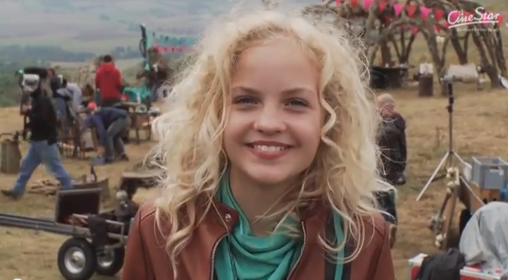
Schau dir das Interview mit Klara Merkel noch einmal genau an. Konzentriere dich auf Klaras Antworten. Gibt es Antworten, wo du anders als der Interviewer nachgefragt hättest? Trage die Fragen, die dich interessiert hätten, auf dem Arbeitsblatt unten ein.
Beispiel
Interviewer | Und nebenher musst du ja schon in die Schule gehen.  Klappt das gut? Lässt sich das gut vereinbaren?
Klara | Ja, das ist ok, wir haben hier Lehrer am Set, ganz tolle, ... und auch im Hotel lernen wir auch noch mal, das geht wie gesagt ganz gut.
Mögliche  Anschlussfragen | Wieviel Zeit verbringst du pro Tag mit Lernen für die Schule?  Was lernt ihr da genau?  Warum musst du nicht in eine richtige Schule gehen?
Auszug 1
Interviewer | Wie bist du zur Rolle der Kiki Lilou gekommen?
Klara | Ich bin schon seit längerem in einer Agentur. Da wird man dann immer vorgeschlagen für Castings. Und dann habe ich das Casting für V8, du willst der beste sein vorgeschlagen bekommen als die Kiki. Dann habe ich vorgesprochen, es war eine Szene, sogar die Liebesszene. Gar nicht so mal einfach war das. Und dann meinten die anscheinend. Jaaa, das wird. Und wurde ich nochmal eingeladen, um das mit dem Regisseur und so...
Anschlussfragen | ____________________________________________________________________________________________________________________________________________________________________________________________________________________________________________________________________
Auszug 2
Interviewer | Ist denn Schauspielern dein Traumberuf?  Wolltest du das schon immer machen?  Oder kann man von Beruf überhaupt sprechen?  Schnupperst du nur rein?
Klara | Also gerade sehe ich das nur so nebenbei. Früher wollte ich mal ne Zeitlang Schauspieler werden. Und dann wollt ich Tierschützerin werden. Ich meine ... das Schauspielern ist nicht so richtig durchgehend. Da muss man schon richtig erfolgreich sein, um wirklich ... Erfolg zu haben und richtig da drin zu bleiben.
Anschlussfragen | ____________________________________________________________________________________________________________________________________________________________________________________________________________________________________________________________________
Auszug 3
Interviewer | Jetzt beginnt schon der Dreh zum zweiten Teil. Bleibt da überhaupt noch Zeit für eigene Freunde? Oder was sagen die, wenn du solange weg bist?
Klara | Nö die sind dann immer so., Ja, voll cool. Und wenn man dann wiederkommt, dann freuen sie sich alle voll. Und ich freue mich natürlich auch, alle wiederzusehen. Das ist sehr schön.
Anschlussfragen | ____________________________________________________________________________________________________________________________________________________________________________________________________________________________________________________________________
Auszug 4
Interviewer | Was steckt von dir persönlich in der Figur der Kiki Lilou drin?  Bist du das auch?
Klara | Ja schon so ein bisschen. Die Kiki ist so ein bisschen mehr so.... aber sonst eigentlich schon... ja, .. da steckt schon so n bisschen von mir drin. Sie lässt sich nichts gefallen und das mache ich auch nicht. Das ist schon so eine Sache.
Anschlussfragen | ____________________________________________________________________________________________________________________________________________________________________________________________________________________________________________________________________

